欧莱雅集团式打造七夕结构化流量布局
广 告 主：欧莱雅
所属行业：美妆日化
执行时间：2022.07.10-08.06
参选类别：社会化营销类
营销背景
【平台节日流量场】人群量级扩大，社交氛围变浓，兴趣触点变多：
1.同周期对比4类节日提及人群量级，2021比2022达到1:12.8。
2.节日社交用户年轻化Z世代占比68.8%，用户兴趣点增多，兴趣浓度增强。
3.垂类引导各类圈层人群共鸣聚合，满足在节日场景下的各类情绪抒发需求。
【欧莱雅集团】彩妆成为类目主力军，护肤推出限定礼盒，日化打造限定主题：
1.彩妆品类具备强有力的送礼基因，在七夕场景主要核心转化购买人群，场景抢占。
2.护肤作为新机会类目，要在节日大促节点进行潜力拉新。
3.日化需要借助节日流量强化品牌事件传播。

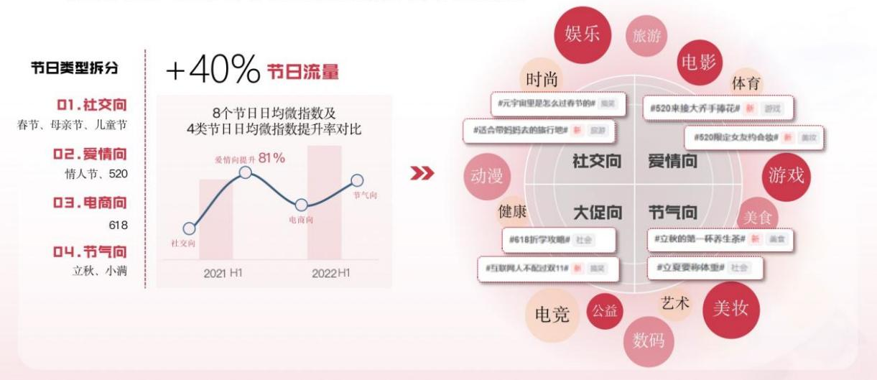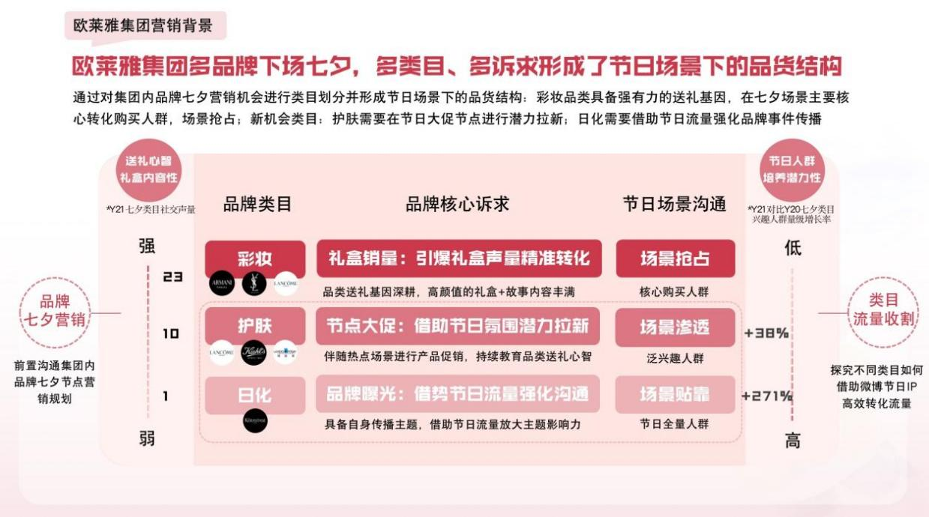
营销目标
1.七夕节日流量大，用户需求旺盛，多方竞争激烈，有效促使平台资源利用最大化。
2.欧莱雅集团旗下品牌多类目、多诉求收割七夕流量，实现科学入局，做到百花⻬放。
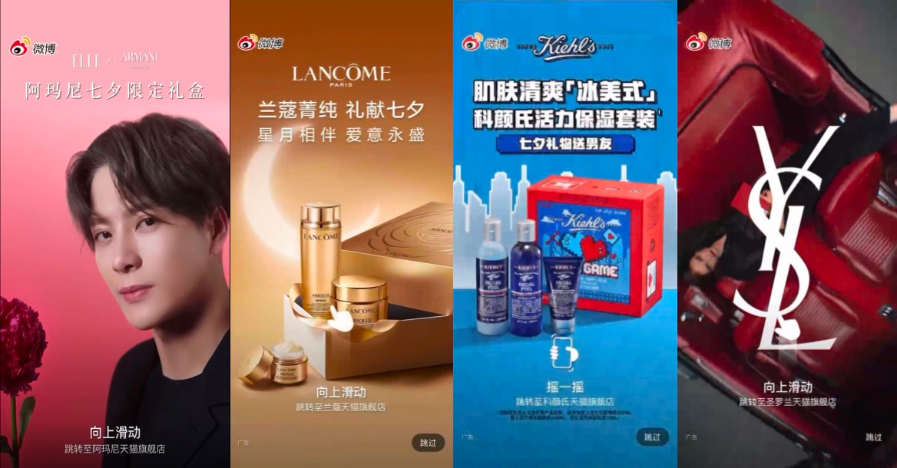
策略与创意
案例视频：https://www.bilibili.com/video/BV1Vx4y177ff/?share_source=copy_web&vd_source=85e2be407f0ce9cefcbe868e5037fa02
结构化布局节日流量，多类目共同高效增⻓：
根据三大类目诉求，跟随七夕社交踪迹找到类目入局机会，完成从类目赛道到流量场景的精准卡位，配合七夕节日IP内容多线打法，结构化高效入局七夕流量场。
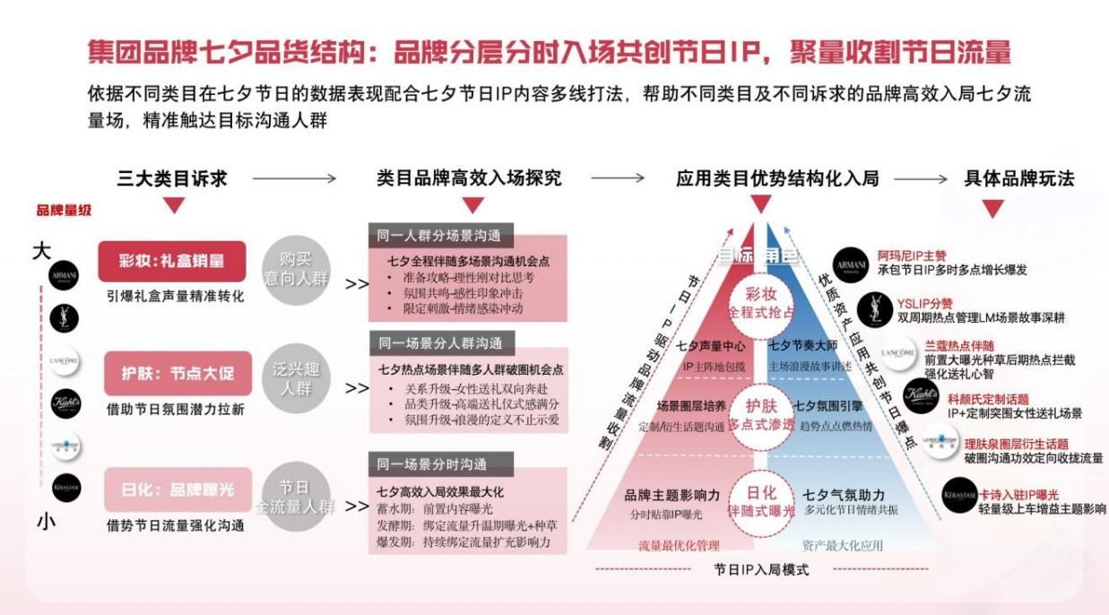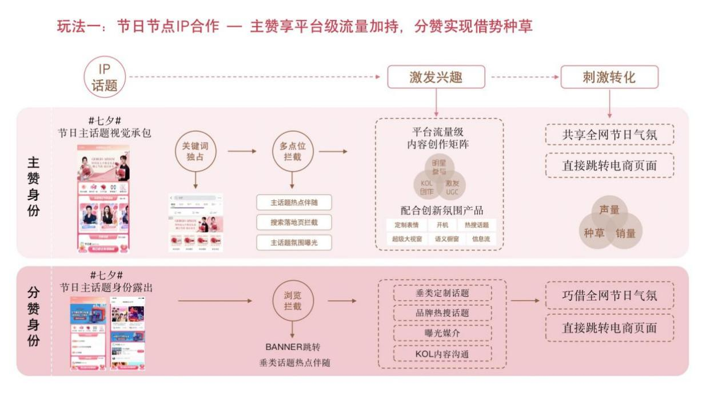
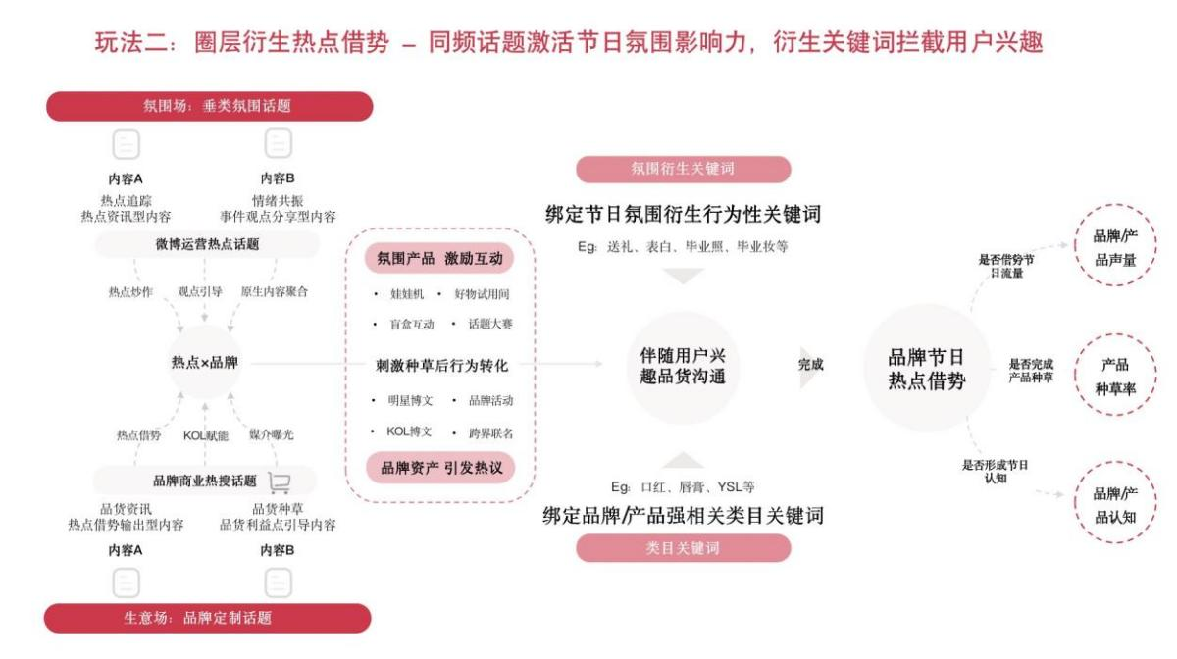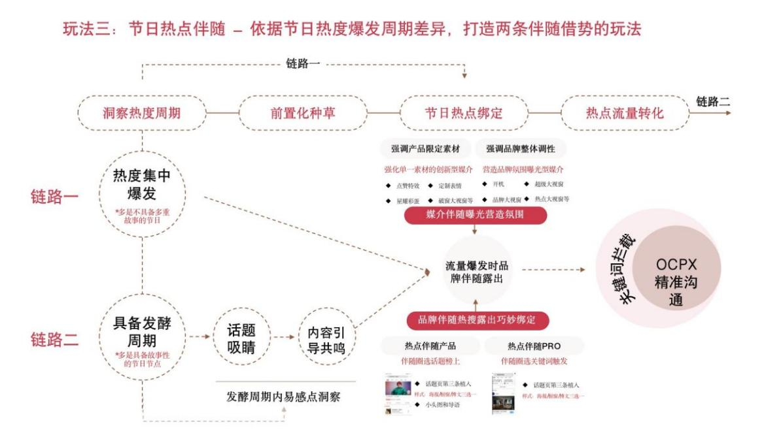
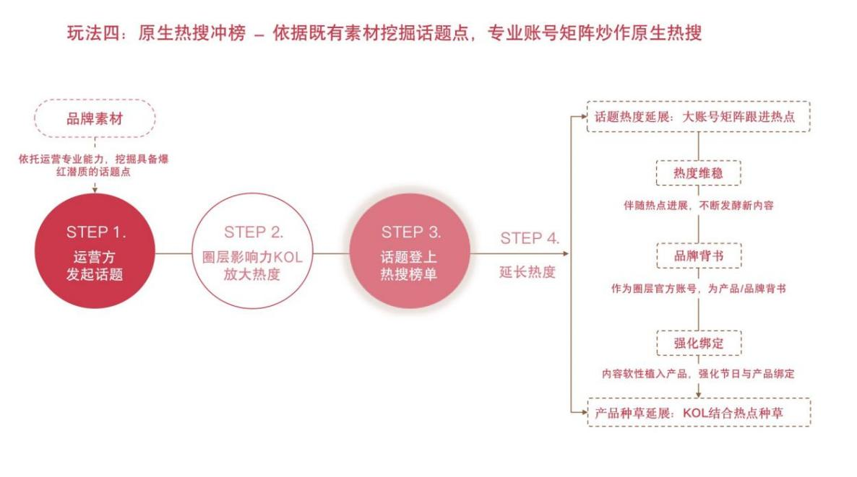
执行过程/媒体表现
Step1：美妆节奏大师，全程式抢占
美妆包揽七夕全流量周期带节奏，前置化需求种草，浪漫氛围升温后拦截到最终热点聚合绑定引爆。
Step2：护肤嗨点引擎，多点式渗透
护肤赛道找到节日机会场景匹配垂类，圈层衍⽣内容氛围场+生意场沟通目标人群，多点入场定向突围。
Step3：日化气氛助力：伴随式曝光
日化品牌轻量级挂靠七夕IP流量进行的主题内容氛围曝光，增益品牌内容影响力。
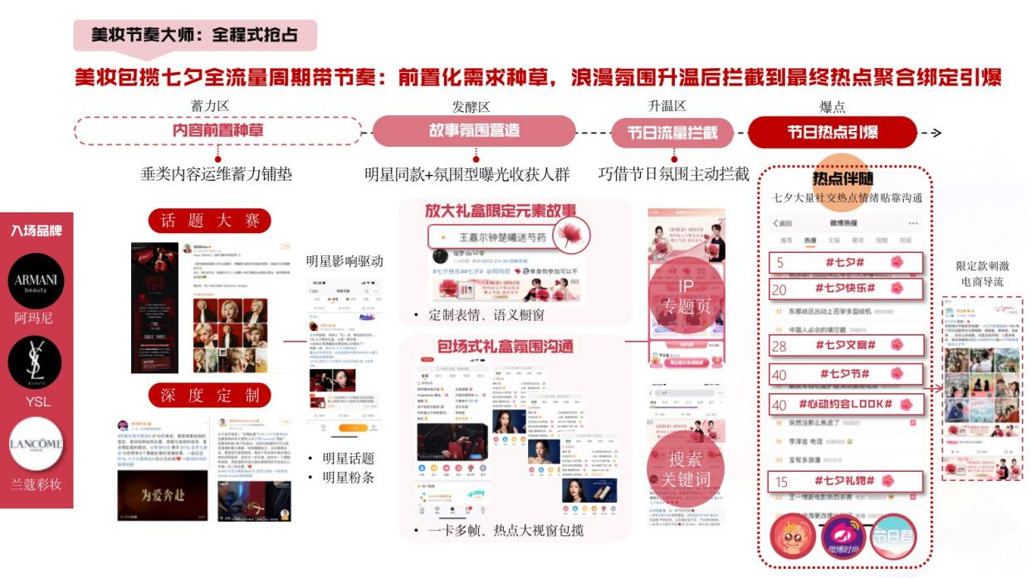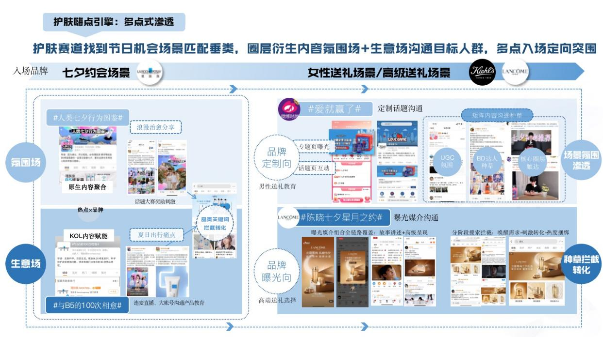
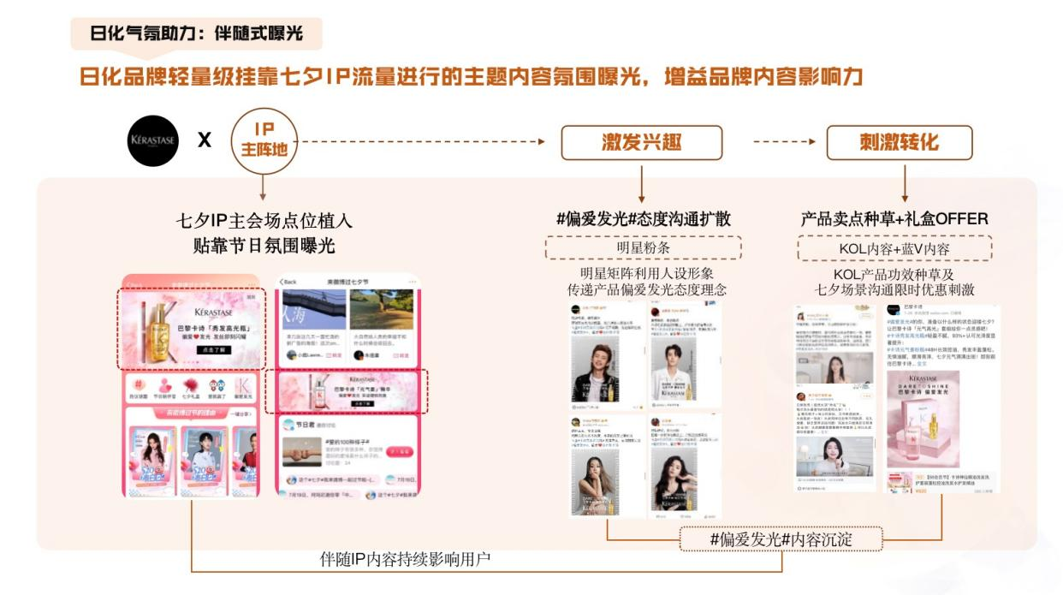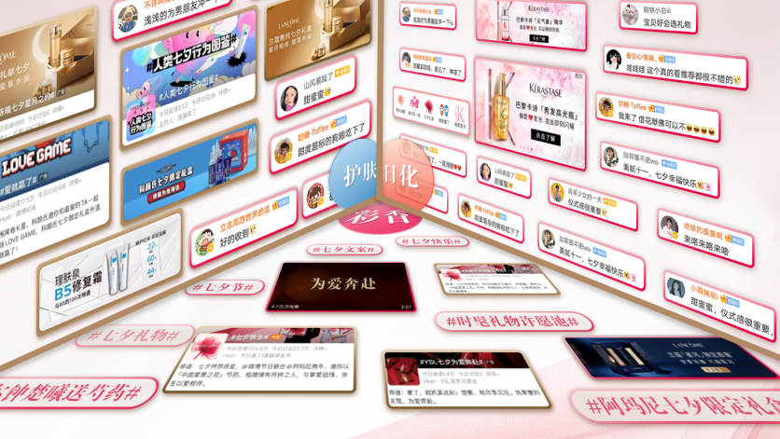
营销效果与市场反馈
【集团向】类目节日流量转化表现
- 各类目品牌高效转化七夕节日IP流量，七夕节日霸榜为集团聚合转化高浓度美护兴趣人群；
- #七夕#IP中有33.2%⽤户转化为集团品牌兴趣⽤户，伴随#七夕#IP热度趋势集团内品牌收割节⽇流量转化为人群资产；另外七夕节⽇单⽇流量爆发集团霸榜⾼转化兴趣⼈群且美护兴趣浓度达63.4%。
【品牌向】各品牌声量及热议表现
- 对比2022年情⼈节，七夕集团借助IP聚合发⼒为三大类目品牌赋能均实现声量及UGC讨论超速增⻓；
- 对比2022年情⼈节欧莱雅旗下彩妆类目单线合作垂类、IP及商业曝光声量提升及UGC提及量提升低于2022年七夕彩妆结构化⼊局；其中在2022年集团内彩妆类目声量及UGC提及提升最快，护肤触达目标人群进行热议提升明显，日化声量得到提升。
【生态向】七夕节日美护人群表现
- 欧莱雅集团结构化入局反哺平台美护流量，同时集团品牌在分散的节流量中带动更高浓度的类目人群聚合并在各类目间流转进行相互的流量支撑；
- 护肤品牌及日化品牌都给彩香品牌带来高人群流转，突破彩香类品牌的人群增⻓壁垒。
